I Mare Campeche
MT-40216 - Web: https://viaje.mt/aamz
5 días y 4 noches

Desde $11729 ^{MXN} | CPL + 1599 IMP
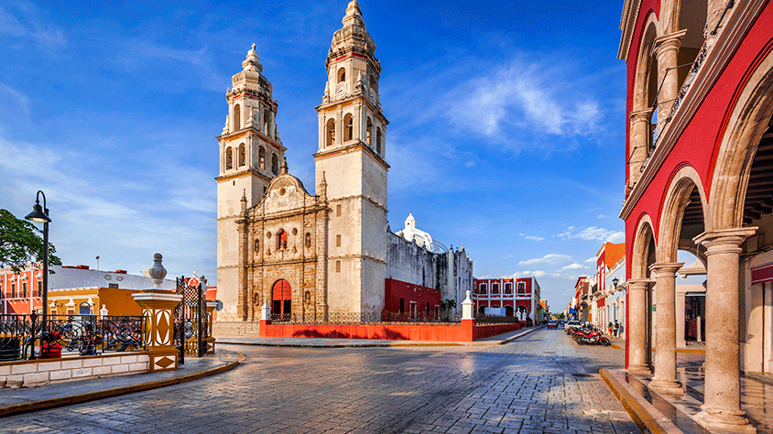
Incluye vuelo con

I SALIDAS

Diarias

I PAISES
México.

I CIUDADES
Campeche, Calakmul, Miguel Colorado.

I ITINERARIO

DíA 1 CIUDAD DE MéXICO- CAMPECHE

Cita en el aeropuerto de la Ciudad de México, para tomar el vuelo rumbo a Campeche, llegada y recibimiento por nuestro trasladista, llegada al hotel, tiempo para desayuno (por cuenta del pasajero).

Resto de la tarde libre para actividades personales, se recomienda visitar museos, Malecón y Plaza de la independencia. Alojamiento

DíA 2 CAMPECHE- CALAKMUL Y BALAMKú- CAMPECHE

A las 05:00AM salida con destino a la zona arqueológica de Calakmul y Balamkú (Box lunch incluido), Una inmersión a la selva de reyes. Visita a Calakmul, el centro político más importante del Clásico Maya; y Balamkúcon su hermosa muestra de monumentos con decoración a base de estuco aun es perfecto estado de conservación. Comida y regreso a Campeche. Alojamiento.

DíA 3 DíA LIBRE

Desayuno y día libre para disfrutar del increíble malecón, las fuentes iluminadas o bien para realizar una caminata por el centro y hacer compras.

O si lo prefiere tomar algún tour adicional, recomendamos Ednzá Zona Arqueológica o Laguna de Terminos y playa Tortugas, consulte precios e itinerario.

DíA 4 CAMPECHE-CENOTES MIGUEL COLORADO-CAMPECHE

Desayuno y salida a Miguel Colorado; él intrincado sendero llega hasta su orilla y allí el paisaje te fascinará, su cuerpo de agua (de radio de 250 metros) está rodeado por paredes de roca de más de 80 metros de alto cubiertas de árboles que se reflejan en el agua de un profundo color verde. Esté fantástico lugar es impresionante a la vista, que te permitirá hacer una travesía deslizándote por la tirolesa en todo el diámetro del cenote, practicar el kayakismo, dar caminatas por sus alrededores, contemplar la fauna autóctona en sus diversos miradores que han sido acondicionados para el disfrute del visitante. Es toda una aventura conocer los Cenotes de Miguel Colorado. (Sujeto a disponibilidad, en caso de no poderse confirmar, solicite a su ejecutivo la lista de tours disponibles)

Regreso al hotel. Alojamiento.

DíA 5 CAMPECHE - CIUDAD DE MéXICO

Desayuno, resto del tiempo libre hasta la hora de su traslado al aeropuerto de la ciudad de Campeche, para tomar el vuelo con regreso a la Ciudad de México.

I TARIFAS
CPL | TRIPLE | DOBLE | SGL | MNR
$ 11,729 | $ 12,149 | $ 13,159 | $ 15,839 | $ 11,099

IMPUESTOS Y SUPLEMENTOS
Impuestos aéreos | $ 1,599
- Precios indicados en MXN - Los precios cambian constantemente, así que te sugerimos la verificación de estos, y no utilizar este documento como definitivo. - Consultar suplemento por temporada alta.

I HOTELES
HOTELES PREVISTOS O SIMILARES
HOTELES PREVISTOS | CIUDAD | TIPO | PAíS
Hotel Misión, City Express o Similar | Campeche | Turista | México
ésta es la relación de los hoteles utilizados más frecuentemente en este circuito. Reflejada tan sólo a efectos indicativos, pudiendo ser el pasajero alojado en establecimientos similares o alternativos
Precios vigentes hasta el 31/12/2024

I EL VIAJE INCLUYE

● Vuelo redondo MEX-CPE-MEX en clase turista.
● Traslados aeropuerto hotel aeropuerto.
● 04 noches de alojamiento
● Desayunos diarios (excepto el de llegada)
● Tour a zona arqueológica de Calakmul y Balamkúl.
● Tour a los cenotes Miguel Colorado (sujeto a disponibilidad).

I EL VIAJE NO INCLUYE
● Impuestos de $1,599 MXN por pasajero
● Gastos personales, ningún servicio no especificado y tours opcionales.
● Equipaje documentado

I NOTAS

NOTAS DE LAS HOTELES
– El precio del menor es compartiendo habitación con adulto y la edad de los menores 3-10 años

POLÍTICAS DE CONTRATACIÓN Y CANCELACIÓN
https://www.megatravel.com.mx/contrato/01-bloqueos-astromundo.pdf
Precios indicados en MXN, pagaderos en Moneda Nacional al tipo de cambio del día.
Los precios indicados en este sitio web, son de carácter informativo y deben ser confirmados para realizar su reservación ya que están sujetos a modificaciones sin previo aviso.

